Социально-образовательный проект «Школа кулинара»



Краткое описание
Проект направлен на успешную социальную адаптацию воспитанников детских учреждений для детей-сирот и детей, оставшихся без попечения родителей и связан с уникальными обстоятельствам воспитанников, которые лишены полноценных взаимоотношений со значимыми взрослыми, положительного опыта семейной жизни, часто испытывают сложности в создании здоровой полноценной семьи, не научены и не умеют созидать, имеют потребительское, иждивенческое, разрушительное настроение связанных с жизненными обстоятельствами в которых они оказались.
Уникальный региональный социально-образовательный проект «Школа кулинара» для детей-сирот» направлен на подготовку детей-сирот к самостоятельной жизни и помощь в профориентации. Реализуемые мероприятия проекта развивают бытовые навыки, помогают с выбором кулинарной профессии, формируют культуру здорового питания и уменьшают риск развития иждивенческого образа жизни среди воспитанников детских домов и школ-интернатов.
Проект был начат РО ВОО «СВДД «Дети всей страны» в городе Астрахани в 2019 г. С 2021 года в рамках проекта успешно стали проводиться мероприятия для областных учреждений (Нариманов, Камызяк) подшефных региональному министерству социального развития и труда для детей-сирот.
Проект имеет несколько направлений:
- Регулярные кулинарные мастер-классы, которые проходят на площадках предприятий питания: кафе, ресторанах и т.п. Мастер-классы проводят профессиональные повара. С 2019 г. по 2021 г. приняло участие более 700 детей, находящихся в трудной жизненной ситуации.
- Ежегодный кулинарный ринг «Кулинарные баталии». Это масштабное мероприятие проходит 2 дня, на нем команды, состоящие из 2-х воспитанников государственных детских учреждений, соревнуются за Переходящий кубок. Все участники получают неоценимый опыт работы с лучшими шеф-поварами, и награждаются ценными призами.
Сегодня количество участников дошло до максимально возможной цифры в существующих условиях реализации данного проекта и необходимо. Тем не менее, потребность в работе с воспитанниками остается, также как и проблемы, с которыми они продолжают сталкиваться в связи с условиями воспитания.
Актуальность
Задумывались ли вы, как родитель, когда-нибудь о том, чтобы научить своих детей кулинарным навыкам? Если нет, то сейчас самое время серьезно подумать об этом. Будет здорово, если в школах будут учить детей кулинарным навыкам. Есть много причин, по которым кулинарию нужно преподавать в школах. Если в школах этого не происходит, вы, как родитель, обязаны научить своего ребенка основным навыкам приготовления еды.

Василий Вачикович Шахгулари - эксперт ЮНЕСКО, бизнес-тренер, практикующий психолог, кандидат педагогических наук.

Ежегодно среди воспитанников в рамках профориентационного опроса, мной как активистом РО ВОО «СВДД «Дети всей страны» в АО проводится социальный опрос, об интересующих направлениях работы в будущем воспитанников. Так по итогу опроса подтвердилась актуальность кулинарных-мастер классов, а именно из 200 респондентов в возрасте 10-18 лет выбрали свою будущую профессию, связанную с кулинарным искусством, это порядка 80 чел., еще 40 отметили, что хотят стать строителем или сварщиком, педагогом и т.д.
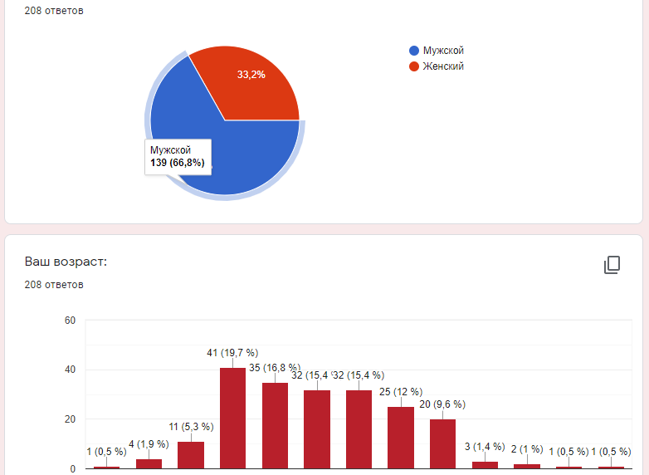
10 11 12 13 14 15 16 17 18 19 20 21 22

Подготовка воспитанников госучреждений для детей, оставшихся без попечения родителей к самостоятельной жизни является актуальной социальной проблемой. В силу специфики учреждения, в котором дети пребывают – его «закрытости», ограниченности контактов, особенностей общения со взрослыми и сверстниками, – к выпуску они приходят с искаженным социальным опытом, иждивенческими установками, незнанием и непониманием бытовой стороны жизни, несформированными ориентирами будущей профессии.
Своевременности и важности проекту добавляет его этно-гастро туристическая отсылка
Поэтому так необходимо помощь выпускникам-сиротам в успешном независимом жизнеустройстве: приобретения необходимого навыка самообслуживания - умения приготовить себе полезную и здоровую пищу, а также определения выбора профессии, для обеспечения своего самостоятельного и семейного существования.
Обоснование социальной значимости
На сегодняшний день в АО в детских социальных учреждениях воспитывается более 500 человек (Приложение прилагается). У половины из них отсутствует возможность обучиться практическим навыкам приготовления пищи, а также познакомиться с профессией повара, кондитера через практическую деятельность. Это связано с особенностями воспитательной системы в таких учреждениях. Ребята просыпаются, идут на завтрак, в школу, второй завтрак, обед, ужин и т.д.
Однако на вопросы о том, как к ним в употребление пришла эта пища, какие национальные блюда бывают, чем интересен регион, в котором выращиваются основные бахчевые культуры всего Прикаспия, ребята ответов не знают. У них ограниченное представление о профессии повара, назначении функционального питания, развития творчества мышления в кулинарии.
Сегодня Общественными организациями ведется такая работа, однако из-за ограниченности ресурсов количественные показатели и охват проектов не способен удовлетворить запрос в полной мере.
Целевая аудитория благополучателей
1. Дети-сироты и дети, оставшиеся без попечения родителей;
2. Дети, воспитывающиеся в приемных семьях.

Цель - Обучить практическим навыкам приготовления функционального питания 150 воспитанников детских социальных учреждений для детей-сирот, детей, оставшихся без попечения родителей, а также детей из приёмных семей Астраханской области через практическую деятельность и знакомство с историей национальных блюд, народов, проживающих на территории Астраханской области.
Задачи:
- Организовать подготовительные работы;
- Обучить целевую аудиторию технологии изготовления отдельных блюд
- Организовать итоговый ринг «Кулинарные баталии»
Сроки реализации
Начало 01.10.2022
Окончание 01.10.2023

Партнеры проекта и вид поддержки
- Федеральное государственное образовательное учреждение Высшего образования «Астраханский государственный университет им. В.Н. Татищева» - предоставление площадки, оборудования и специалистов для организации и проведения кулинарных мастер-классов.

- Региональное отделение Всероссийской общественной организации «Содружество выпускников детских домов «Дети всей страны» в Астраханской области – сопровождение меропритий в рамках проекта 20 волонтерами, помощь в создании и подготовке фото и видео материалов, публикаций релизов. Информирование и привлечение основных участников проекта.

- Министерство социального развития и труда Астраханской области – информационное поддержки (публикация основных событий проекта) в своих информационных ресурсах и источниках.

Перспектива развития проекта
После окончания сроков реализации проекта работа продолжится. Так к работе проекта будут привлекаться новые участники. Охват участников не сократится, т.к. успешная реализацию проекта заинтересует потенциальных работодателей поддерживать подобную практику. Также по итогу всех кулинарных мастер-классов будет определен круг.

Информационное освещение
Работа команда проекта, демонстрация и распространение положительного опыта в рамках проекта будет транслироваться не только на страницах социальных сетей указанных в профиле АИС, но и в региональных СМИ таких как ГТРК «Лотос» и «Астрахань 24». Планируемый охват пользователей соц. сетей, СМИ более 30 000 тыс. чел.

Также к проекту прилагаются:
- Выписка о количестве лиц, воспитывающихся в социальных учреждениях;
- Письма поддержки основных партнёров проекта;
- Презентация;
- план мероприятий;
- Смета бюджета;
- портфолио основных членов команды.

